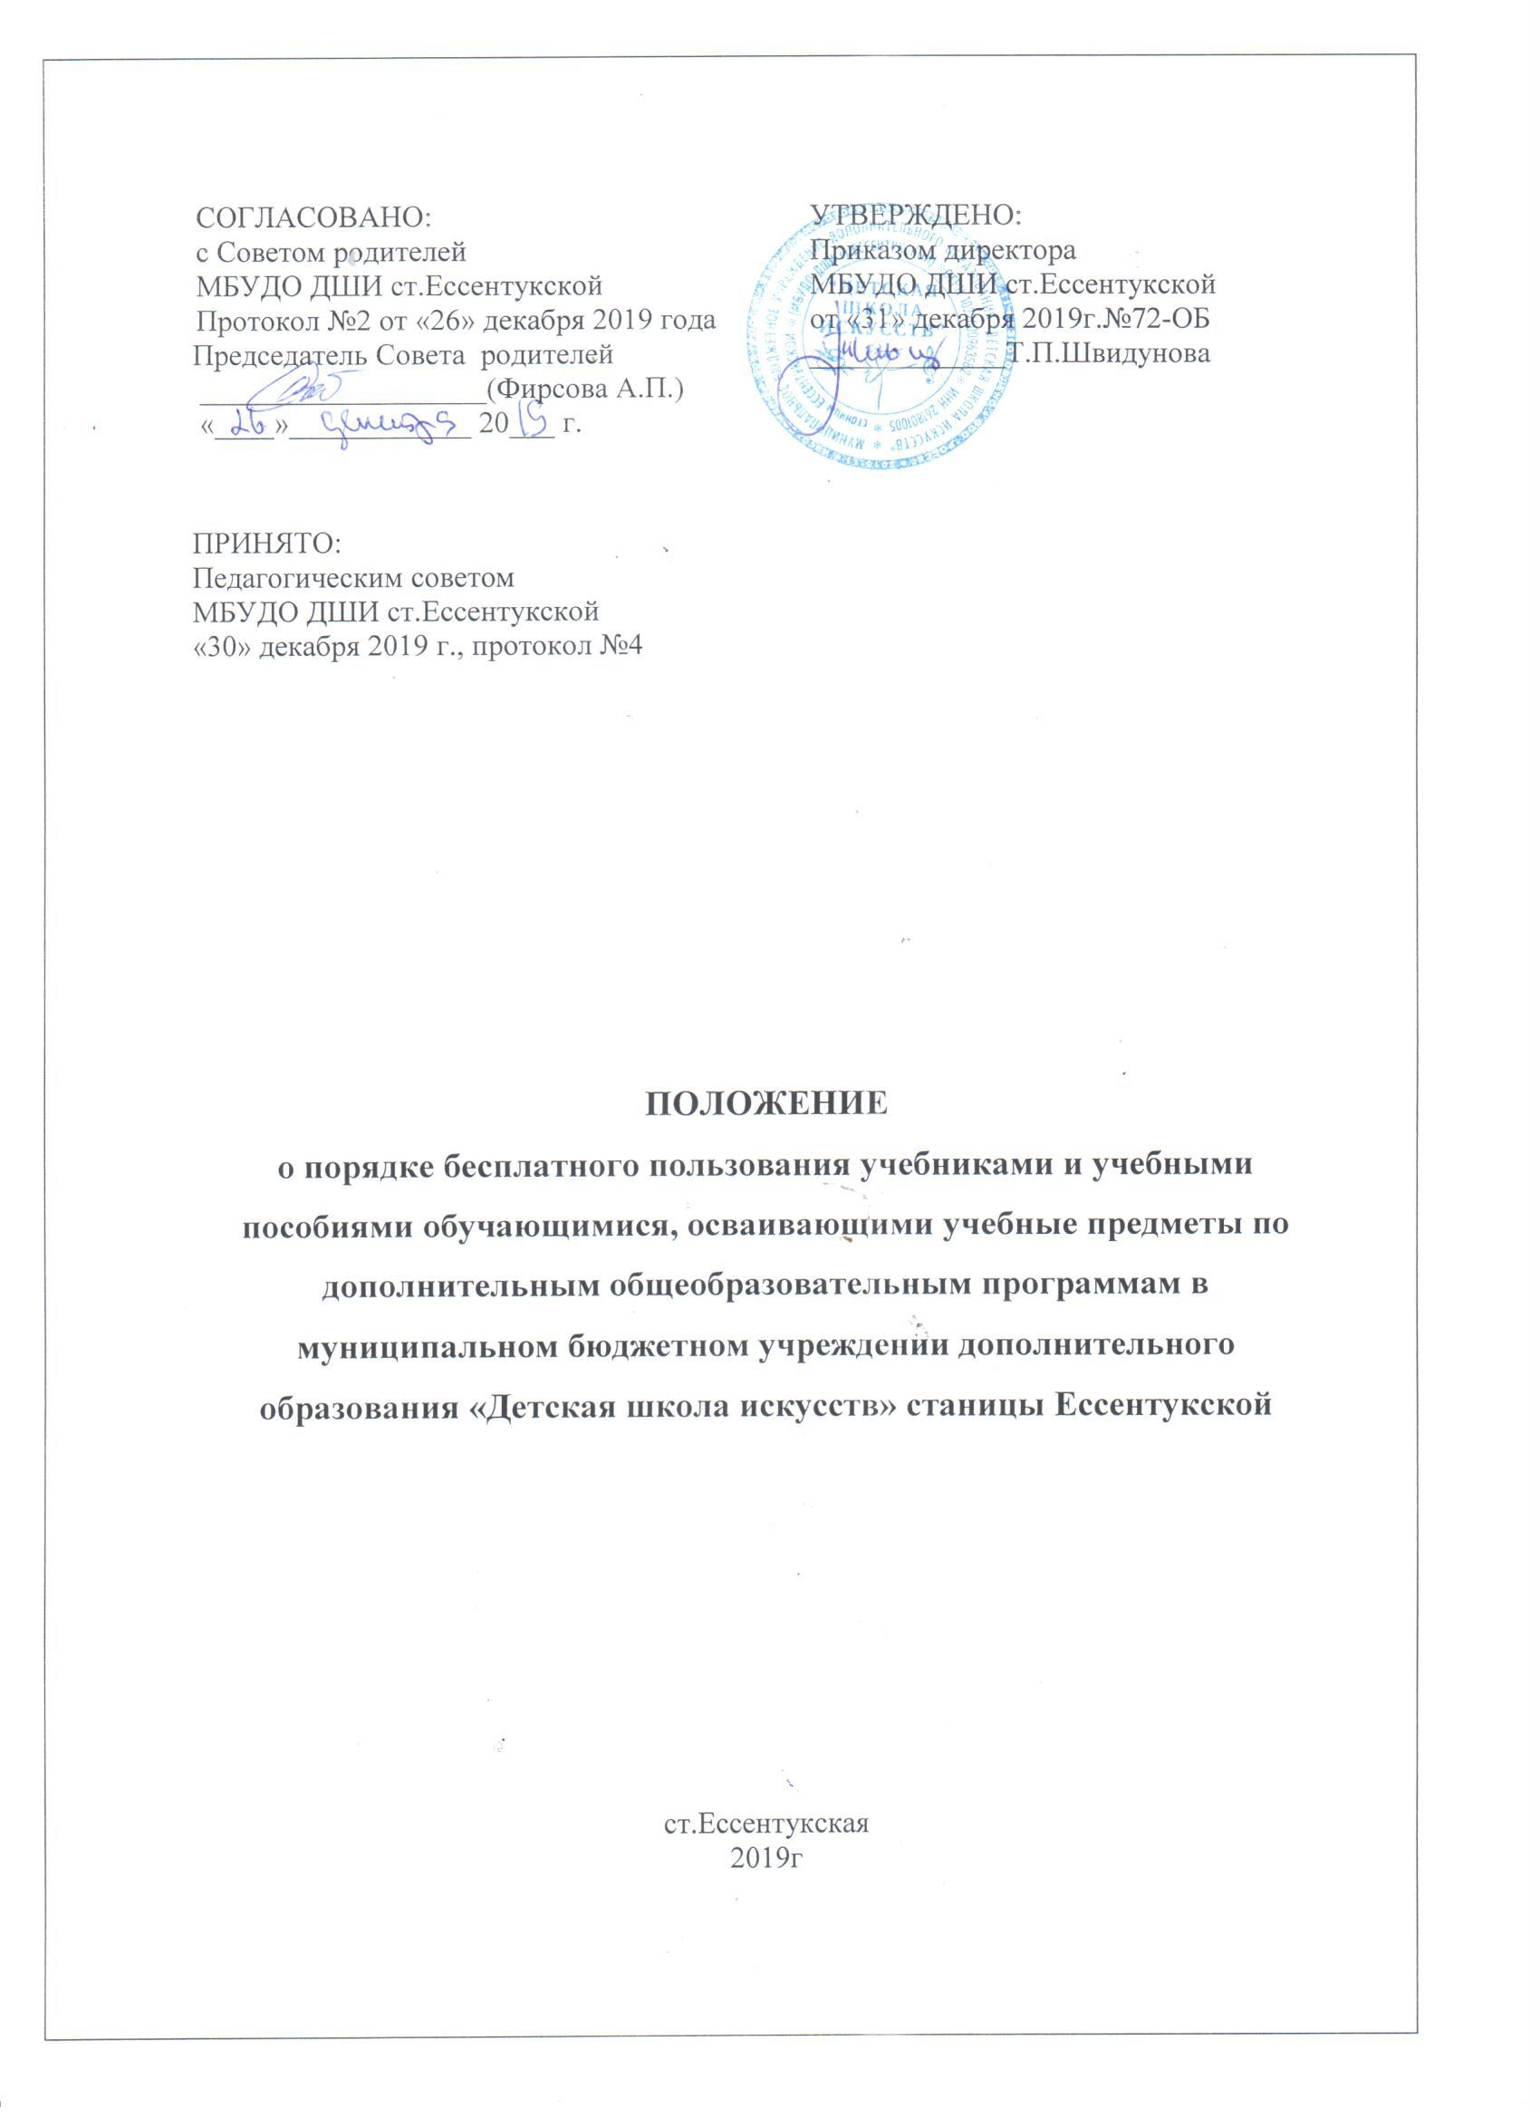
1.Общие положения
1. Настоящее Положение о порядке бесплатного пользования учебниками и учебными пособиями обучающимися, осваивающими учебные предметы по дополнительным общеобразовательным программам в муниципальном бюджетном учреждении дополнительного образования «Детская школа искусств» станицы Ессентукской (далее - Положение) разработано в соответствии с Федеральными законами от 29 декабря 1994 г. № 78-ФЗ "О библиотечном деле", от 29 декабря 2012 г. № 273-ФЗ "Об образовании в Российской Федерации".
2. Настоящее Положение определяет порядок бесплатного пользования учебниками и учебными пособиями обучающимися, осваивающими учебные предметы, курсы, дисциплины за пределами Федеральных государственных образовательных стандартов и (или) получающими платные образовательные услуги (далее - обучающиеся).
3. К обучающимся, осваивающими учебные предметы, курсы, дисциплины за пределами Федеральных государственных образовательных стандартов в муниципальном бюджетном учреждении дополнительного образования «Детская школа искусств» станицы Ессентукской (далее - учреждение), относятся: обучающиеся, осваивающие дополнительные общеобразовательные программы.
4. Для освоения учебных предметов, курсов, дисциплин, за пределами Федеральных государственных образовательных стандартов и (или) получения платных образовательных услуг, обучающиеся имеют право бесплатно получать в библиотеке учреждения учебники и учебные пособия при их наличии в библиотечном фонде и достаточном количестве экземпляров на срок, как правило, до одного года.
2.Порядок пользования учебниками и учебными пособиями
1. Списки учебников и учебных пособий по учебному предмету, курсу, дисциплине за пределами Федеральных государственных образовательных стандартов или для получения платной образовательной услуги (далее – учебники и учебные пособия) доводятся до сведения обучающихся преподавателями данных учебных предметов, курсов, дисциплин и преподавателями, оказывающими платные образовательные услуги.
2. Выдача учебников и учебных пособий осуществляется, как правило, в начале текущего года. По окончании учебного года, или в иной установленный срок, учебники и учебные пособия возвращаются в библиотеку учреждения.
3. За каждый полученный учебник и учебное пособие, обучающиеся расписываются в читательском формуляре, который хранится в библиотеке.
4. При получении учебника или учебного пособия обучающийся обязан внимательно его осмотреть, убедиться в отсутствии дефектов, а при обнаружении проинформировать об этом работника библиотеки.
5. Обучающиеся обязаны бережно относиться к учебникам и учебным пособиям.
6. Обучающиеся, не выполняющие требований по сохранности учебников и учебных пособий, могут быть лишены правом бесплатного пользования учебниками и учебными пособиями, предоставляемыми из библиотечного фонда.
7. Обучающиеся имеют право на бесплатной основе:
- получать информацию о наличии в библиотеке учреждения конкретного учебника или учебного пособия.
- получать консультационную помощь в поиске и выборе учебников и учебных пособий.
8. Обучающиеся обязаны возвращать учебники в библиотеку в установленные сроки.

